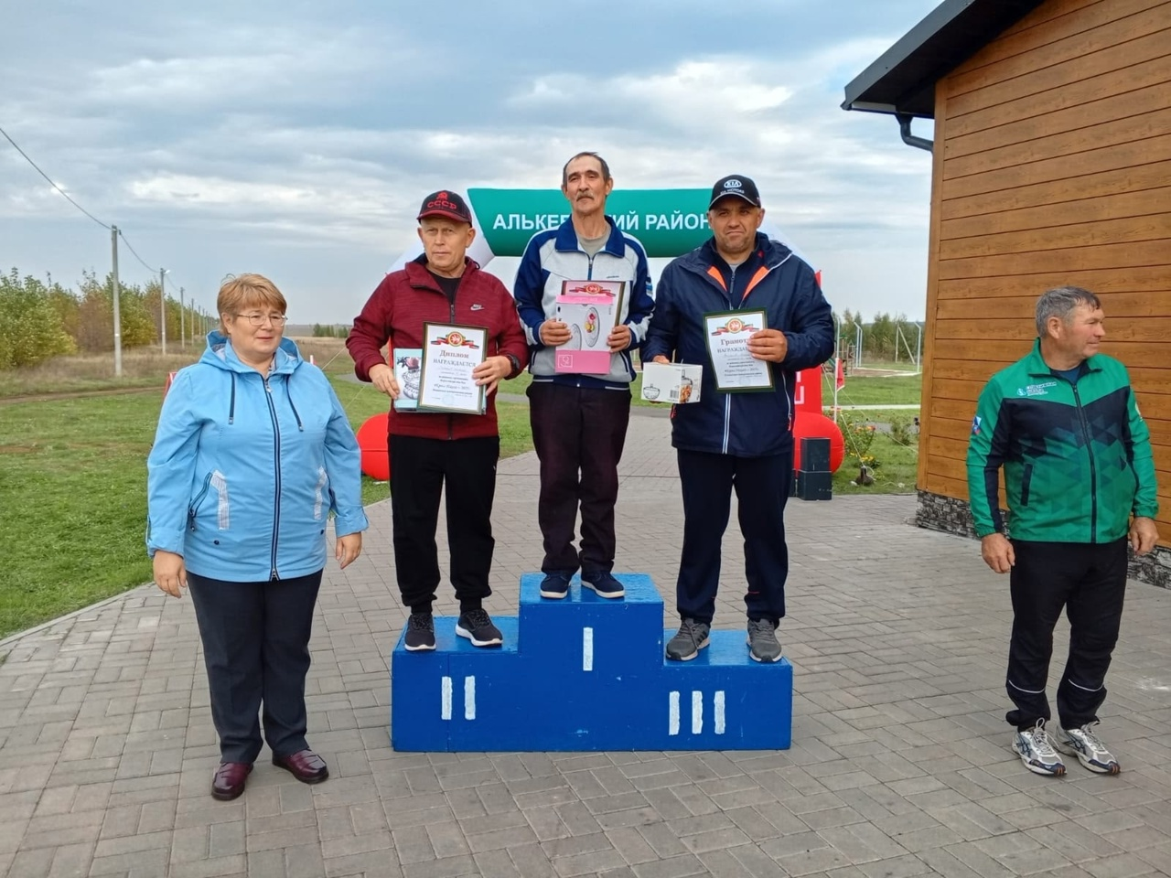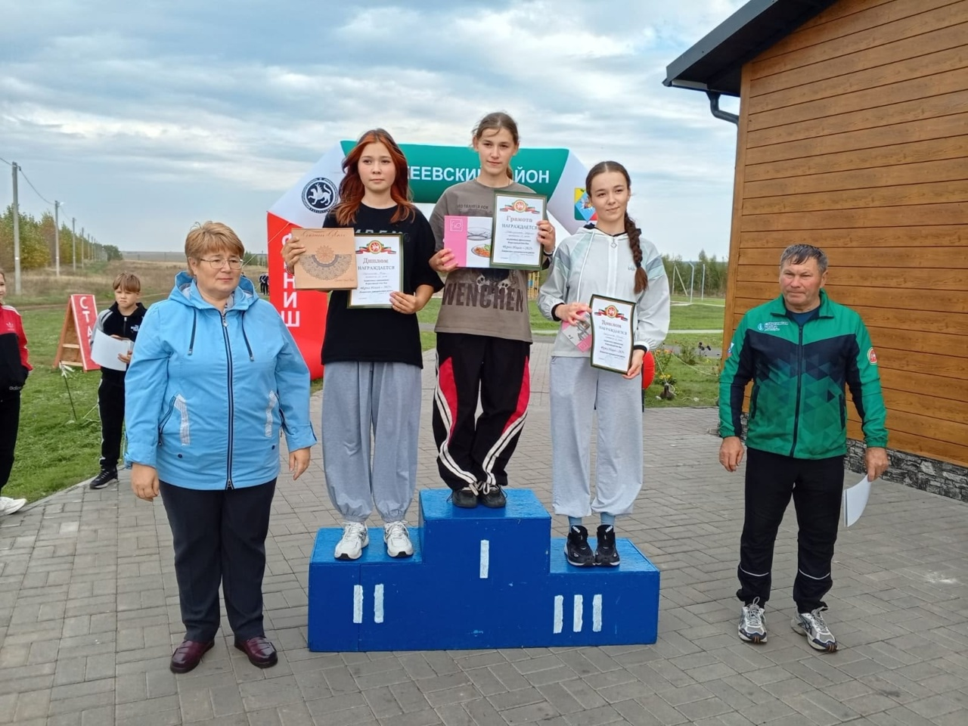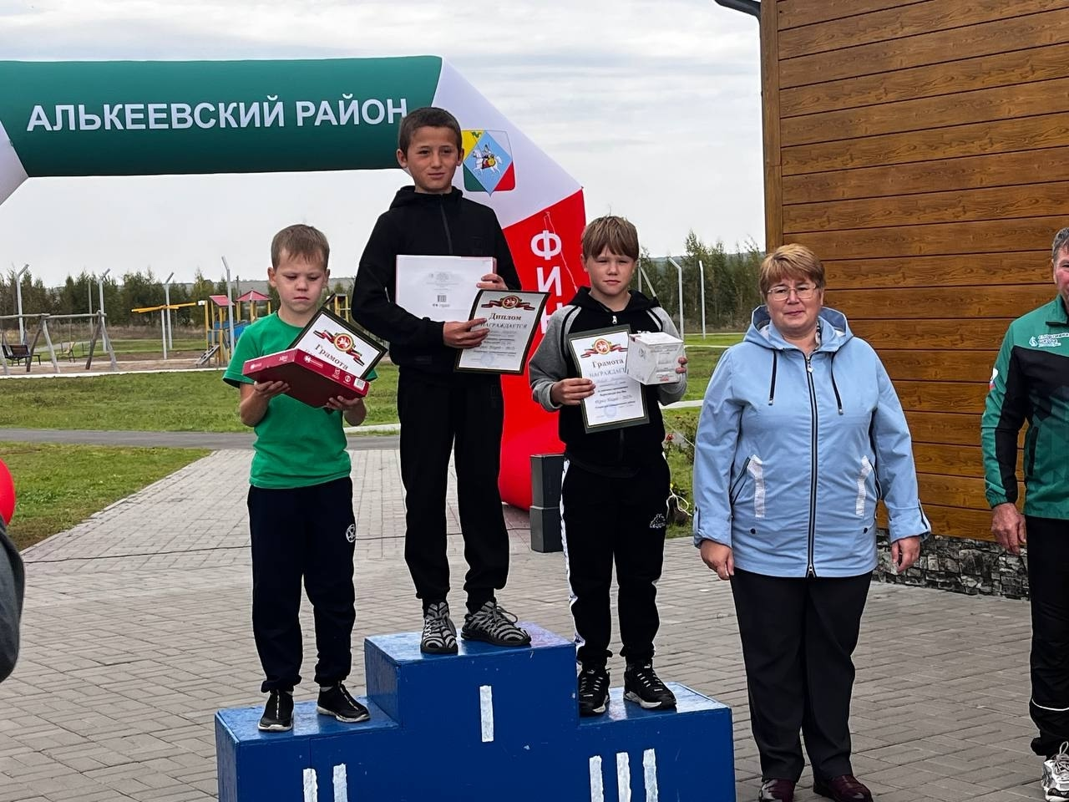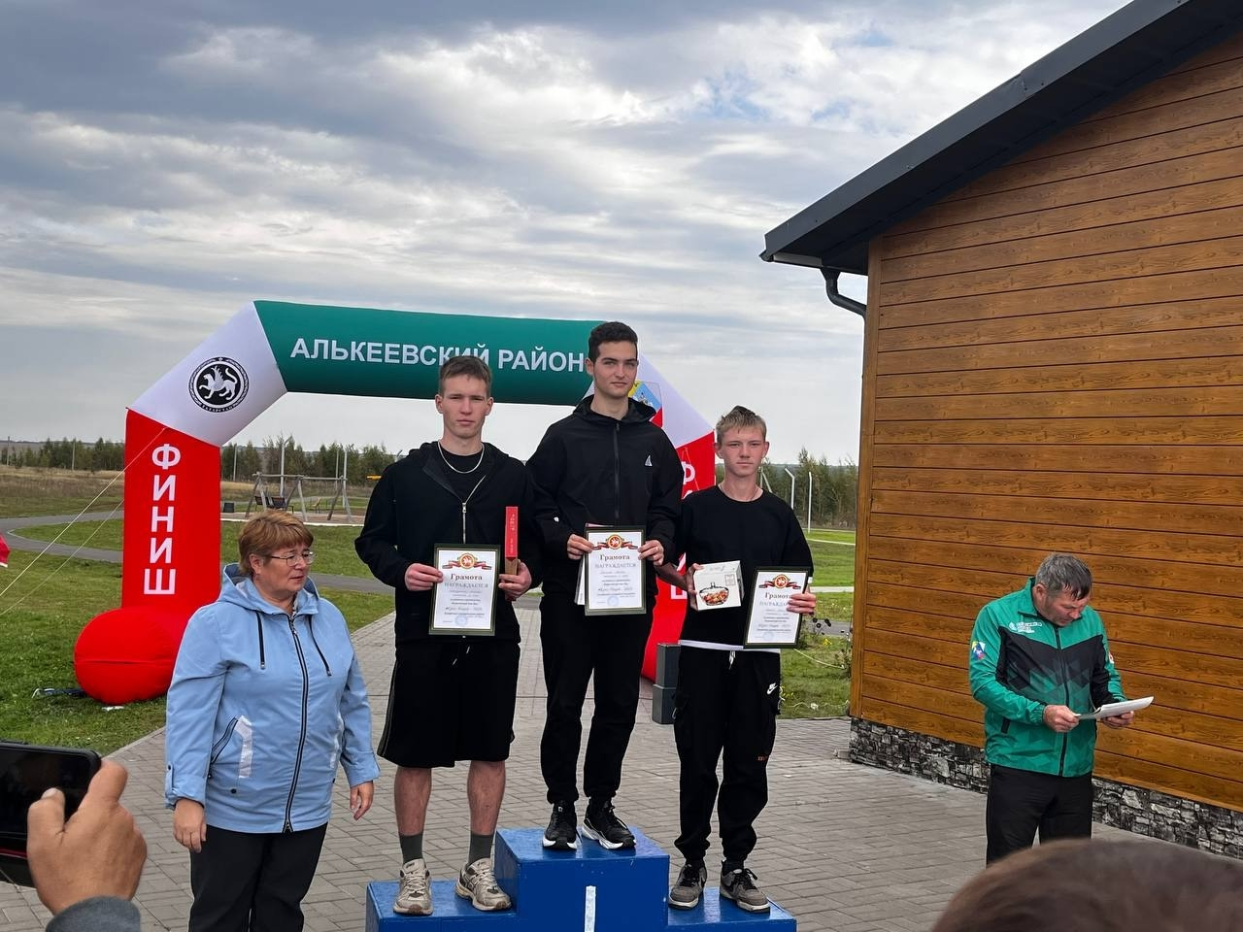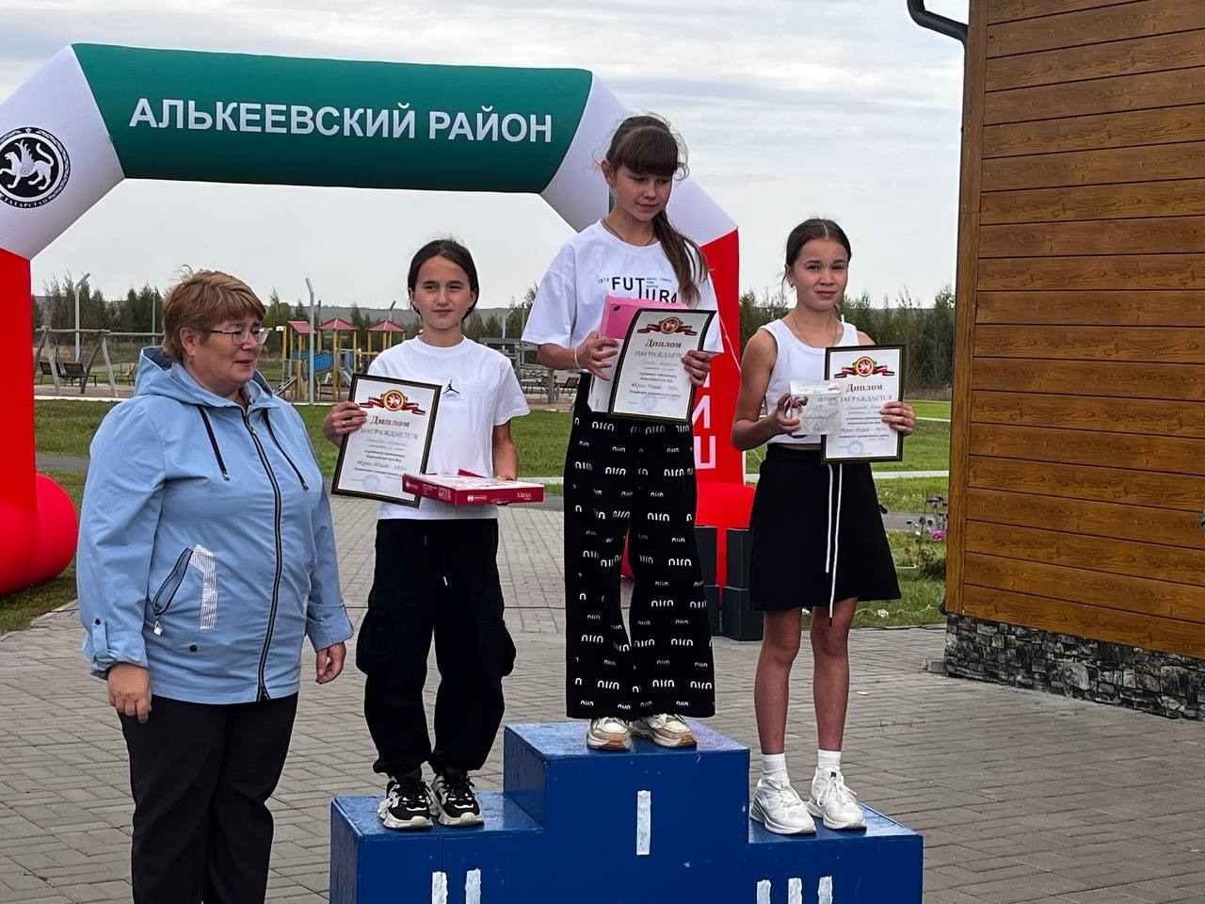
20 сентября на сквере "Спортивный" села Базарные Матаки прошёл масштабный «Кросс Наций-2025».
Активное участие приняли Старо- Матакские учащиеся и учитель физической культуры и заняли призовые места:
Павлов Никита-3 место,
Ермолаева Алина - 3 место,
Тукмакова Кира- 2 место,
Салюков Антон - 1 место,
Леонтьев Михаил Васильевич - 2 место.
Молодцы. Поздравляем.

